САНКТ-ПЕТЕРБУРГСКИЙ НАЦИОНАЛЬНЫЙ ИССЛЕДОВАТЕЛЬСКИЙ УНИВЕРСИТЕТ ИТМО

Дисциплина: Бек-энд разработка Отчет

Практическая работа 3: Использование Make

# Выполнил: Косенко Филипп

Группа К33402

# Проверил: Добряков Д. И.

Санкт-Петербург 2024 г.

## Задачи

Составьте Makefile, который будет автоматизировать ваши рутинные действия, такие как:

* запуск приложения;
* установка зависимостей и сборка приложения.

## Ход работы

Составлен Makefile со следующими целями:

* Цель по умолчанию установлена как init, что означает, что при вызове make будет выполнена инициализация проекта.
* Каждая цель соответствует различным действиям, которые выполняются с помощью npm: установка зависимостей, сборка, миграция базы данных, запуск приложения.
* Все цели помечены как фиктивные с помощью .PHONY, чтобы Make понимал, что это не файлы, которые нужно проверять на наличие на диске, а скрипты, которые нужно выполнить.

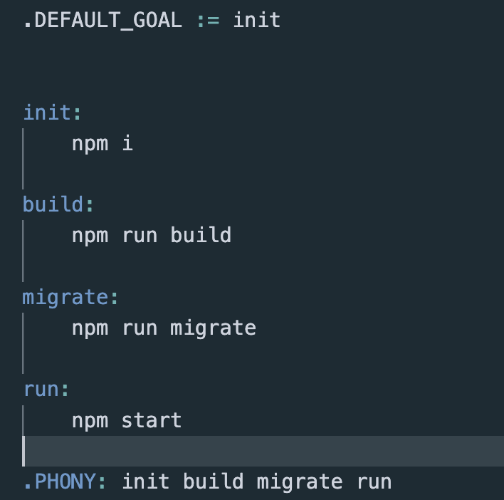

## Вывод

В ходе выполнения домашнего задания я научился создавать и настраивать make file, который помогает автоматизировать рутинную работу